**关于网页的建议**

**总体来说网页分三大块，第一大块是搜索，这一部分是最重要的部分，包括目前网页中已有的搜索、指标比对和指标分析等；第二大块是新闻板块，发布最新的一些信息；第三大块是互动板块，包括提意见、需求和问题等。**

1、

改成湖北省节能标准信息服务平台，第一行的内容也需要调整。

2、加一个区块是放新闻的，和下面的图类似。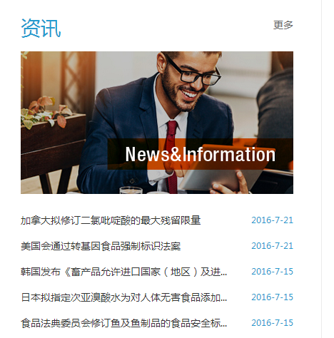

3、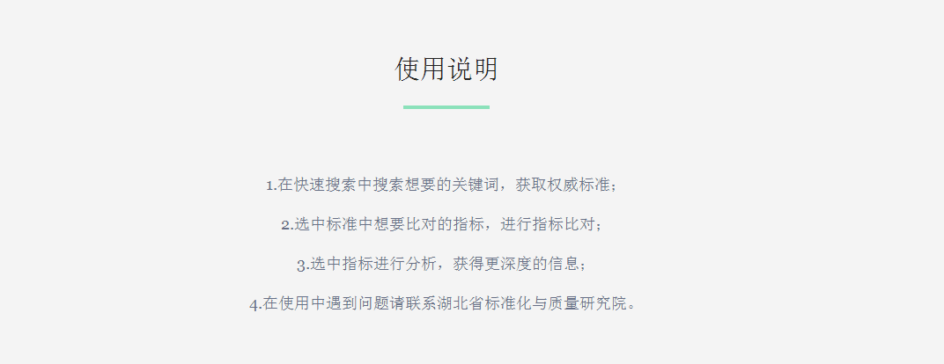这一区块加在搜索区

4、这一块占太多地方，改成类似下面这种形式。

5、资源、提需求等这个板块需要增加，做成类似下面这个图。